2014年高考物理真题分类汇编——相互作用
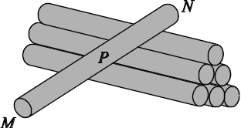
14． [2014·广东卷] 如图7所示，水平地面上堆放着原木，关于原木P在支撑点M、N处受力的方向，下列说法正确的是( )
A．M处受到的支持力竖直向上
B．N处受到的支持力竖直向上
C．M处受到的静摩擦力沿MN方向
D．N处受到的静摩擦力沿水平方向
14．A [解析] 支持力的方向与接触面垂直，所以M处的支持力的方向与地面垂直，即竖直向上，N处支持力的方向与接触面垂直，即垂直MN向上，故选项A正确，选项B错误；摩擦力的方向与接触面平行，与支持力垂直，故选项C、D错误．
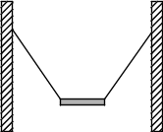
14．[2014·山东卷] 如图所示，用两根等长轻绳将木板悬挂在竖直木桩上等高的两点，制成一简易秋千．某次维修时将两轻绳各剪去一小段，但仍保持等长且悬挂点不变．木板静止时，F₁表示木板所受合力的大小，F₂表示单根轻绳对木板拉力的大小，则维修后( )
A．F₁不变，F₂变大
B．F₁不变，F₂变小
C．F₁变大，F₂变大
D．F₁变小，F₂变小
14．A [解析] 本题考查受力分析、物体的平衡．在轻绳被剪短前后，木板都处于静止状态，所以木板所受的合力都为零，即F₁＝0 N．因两根轻绳等长，且悬挂点等高，故两根轻绳对木板的拉力相等，均为F₂.对木板进行受力分析，如图所示，则竖直方向平衡方程：2F₂cos θ＝G，轻绳剪去一段后，θ增大，cos θ减小，故F₂变大．选项A正确．
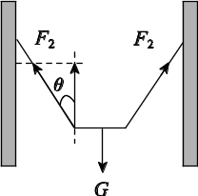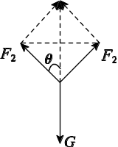
14． [2014·浙江卷] 下列说法正确的是( )
A．机械波的振幅与波源无关
B．机械波的传播速度由介质本身的性质决定
C．物体受到的静摩擦力方向与其运动方向相反
D．动摩擦因数的数值跟相互接触的两个物体的材料无关
14．B [解析] 本题考查机械波、静摩擦力、动摩擦因数等知识．机械波的振幅与波源有关，选项A错误；传播速度由介质决定，选项B正确；静摩擦力的方向可以与运动方向相同，也可以相反，也可以互成一定的夹角，选项C错误；动摩擦因数描述相互接触物体间的粗糙程度，与材料有关，选项D错误．
[2014·重庆卷] (2)为了研究人们用绳索跨越山谷过程中绳索拉力的变化规律，同学们设计了如题6图3所示的实验装置，他们将不可伸长的轻绳的两端通过测力计(不计质量及长度)固定在相距为D的两根立柱上，固定点分别为P和Q，P低于Q，绳长为L(L＞PQ)．
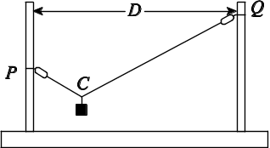
题6图3
他们首先在绳上距离P点10 cm处(标记为C点)系上质量为m的重物(不滑动)，由测力计读出绳PC、QC的拉力大小T_{P}和T_{Q}.随后，改变重物悬挂点C的位置，每次将P点到C点的距离增加10 cm，并读出测力计的示数，最后得到T_{P}、T_{Q}与绳长PC的关系曲线如题6图4所示．由实验可知：
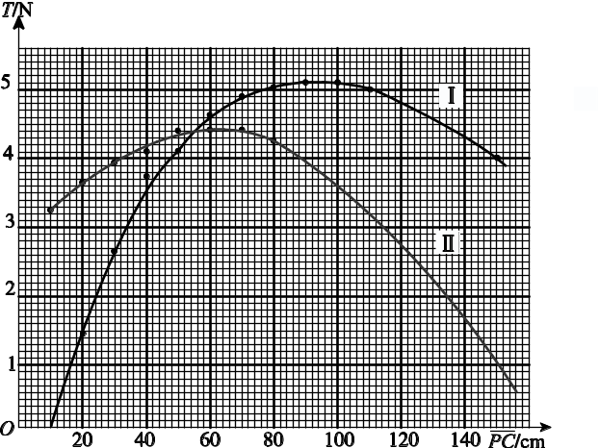
题6图4
①曲线Ⅱ中拉力最大时，C点与P点的距离为________cm，该曲线为________(选填“T_{P}”或“T_{Q}”)的曲线．
②在重物从P移到Q的整个过程中，受到最大拉力的是________(选填“P”或“Q”)点所在的立柱．
③在曲线Ⅰ、Ⅱ相交处，可读出绳的拉力T₀＝________ N，它与L、D、m和重力加速度g的关系为T₀＝________．
[答案] (2)①60(56～64之间的值均可) T_{P} ②Q
③4.30(4.25～4.35之间的值均可)
[解析] (2)①从曲线Ⅱ可读出，拉力最大时C点与P点的距离为60 cm左右，对绳子的结点进行受力如图所示，重物受力平衡，在水平方向有T_{P}sin α＝T_{Q}sin β，当结点偏向左边时，α接近零度，sin α<sin β，则T_{P}>T_{Q}，故可推断曲线Ⅱ为T_{P}的曲线，曲线Ⅰ为T_{Q}的曲线．
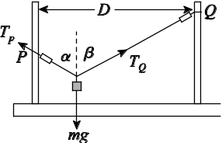
②通过①的分析结果和曲线的变化趋势，可知受到最大拉力的是Q点所在的立柱．
③曲线Ⅰ、Ⅱ相交处，T_{P}＝T_{Q}＝T₀，根据力的正交分解，可列方程如下，T₀sin α＝T₀sin β，得α＝β，T₀cos α＋T₀cos β＝mg，对绳子，设左边长度为l₁，由几何关系有l₁sin α＋(L－l₁)sin β＝D，以上方程解得T₀＝.
21． [2014·浙江卷] 在“探究弹力和弹簧伸长的关系”时，某同学把两根弹簧如图1连接起来进行探究．
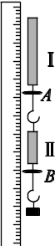
第21题图1

钩码数 | 1 | 2 | 3 | 4
L_{A}/cm | 15.71 | 19.71 | 23.66 | 27.76
L_{B}/cm | 29.96 | 35.76 | 41.51 | 47.36
第21题表1
(1)某次测量如图2所示，指针示数为________ cm.
(2)在弹性限度内，将50 g的钩码逐个挂在弹簧下端，得到指针A、B的示数L_{A}和L_{B}如表1.用表1数据计算弹簧Ⅰ的劲度系数为____ N/m(重力加速度g取10 m/s²)．由表Ⅰ数据________(选填“能”或“不能”)计算出弹簧Ⅱ的劲度系数．
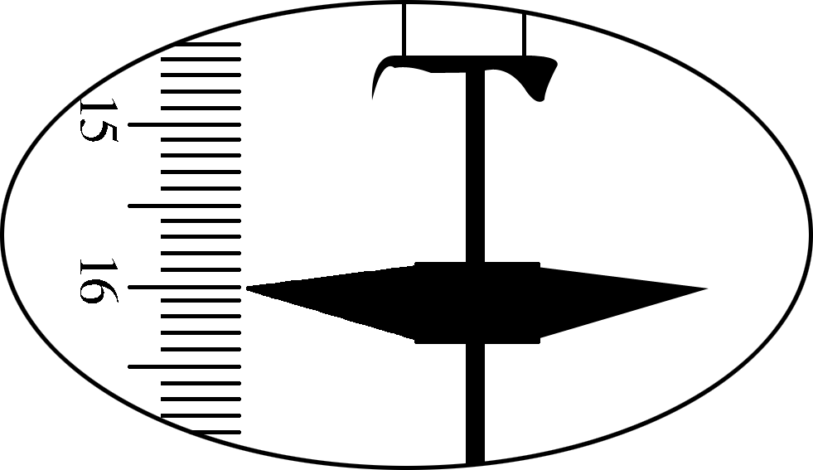
第21题图2
21. [答案] (1)(15.95～16.05)cm，有效数字位数正确
(2)(12.2～12.8) N/m 能
[解析] (1)由图2可知刻度尺能精确到0.1 cm，读数时需要往后估读一位．故指针示数为16.00±0.05 cm.
(2)由表1中数据可知每挂一个钩码，弹簧Ⅰ的平均伸长量Δx₁≈4 cm，弹簧Ⅱ的总平均伸长量Δx₂≈5.80 cm，根据胡克定律可求得弹簧Ⅰ的劲度系数为12.5 N/m，同理也能求出弹簧Ⅱ的劲度系数．
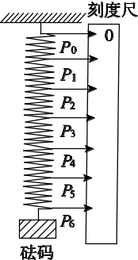
23． (10分)[2014·新课标Ⅱ卷] 某实验小组探究弹簧的劲度系数k与其长度(圈数)的关系．实验装置如图(a)所示：一均匀长弹簧竖直悬挂，7个指针P₀、P₁、P₂、P₃、P₄、P₅、P₆分别固定在弹簧上距悬点0、10、20、30、40、50、60圈处；通过旁边竖直放置的刻度尺，可以读出指针的位置，P₀指向0刻度．设弹簧下端未挂重物时，各指针的位置记为x₀；挂有质量为0.100 kg的砝码时，各指针的位置记为x.测量结果及部分计算结果如下表所示(n为弹簧的圈数，重力加速度取9.80 m/s²)．已知实验所用弹簧总圈数为60，整个弹簧的自由长度为11.88 cm.
图(a)
(1)将表中数据补充完整：①________；②________．
 | P₁ | P₂ | P₃ | P₄ | P₅ | P₆
x₀(cm) | 2.04 | 4.06 | 6.06 | 8.05 | 10.03 | 12.01
x(cm) | 2.64 | 5.26 | 7.81 | 10.30 | 12.93 | 15.41
n | 10 | 20 | 30 | 40 | 50 | 60
k(N/m) | 163 | ① | 56.0 | 43.6 | 33.8 | 28.8
(m/N) | 0.0061 | ② | 0.0179 | 0.0229 | 0.0296 | 0.0347
(2)以n为横坐标，为纵坐标，在图(b)给出的坐标纸上画出 n图像．

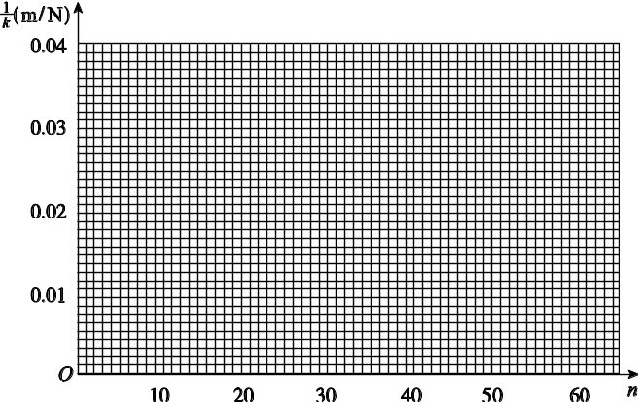
图(b)
(3)图(b)中画出的直线可近似认为通过原点．若从实验中所用的弹簧截取圈数为n的一段弹簧，该弹簧的劲度系数k与其圈数n的关系的表达式为k＝____③__N/m；该弹簧的劲度系数k与其自由长度l₀(单位为m)的关系的表达式为k＝____④__N/m.
23．[答案] (1)①81.7 ②0.0122 (2)略
(3)③(在～之间均同样给分) ④(在～之间均同样给分)
[解析] (1)①k＝＝＝81.7 N/m；
②＝ m/N＝0.0122 m/N.
(3)由作出的图像可知直线的斜率为5.8×10^{－4}，故直线方程满足＝5.8×10^{－4}n m/N，即k＝ N/m(在～之间均正确)
④由于60圈弹簧的原长为11.88 cm，则n圈弹簧的原长满足＝，代入数值，得k＝(在～之间均正确)．
11．[2014·江苏卷] 小明通过实验验证力的平行四边形定则．
(1)实验记录纸如题111图所示，O点为橡皮筋被拉伸后伸长到的位置，两弹簧测力计共同作用时，拉力F₁和F₂的方向分别过P₁和P₂点；一个弹簧测力计拉橡皮筋时，拉力F₃的方向过P₃点．三个力的大小分别为：F₁＝3.30 N、F₂＝3.85 N和F₃＝4.25 N．请根据图中给出的标度作图求出F₁和F₂的合力．

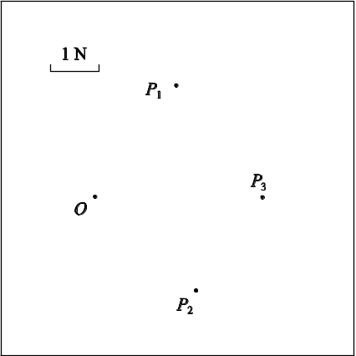
(题111图)
(2)仔细分析实验，小明怀疑实验中的橡皮筋被多次拉伸后弹性发生了变化，影响实验结果．他用弹簧测力计先后两次将橡皮筋拉伸到相同长度，发现读数不相同，于是进一步探究了拉伸过程对橡皮筋弹性的影响．
实验装置如题112图所示，将一张白纸固定在竖直放置的木板上，橡皮筋的上端固定于O点，下端N挂一重物．用与白纸平行的水平力缓慢地移动N，在白纸上记录下N的轨迹．重复上述过程，再次记录下N的轨迹．
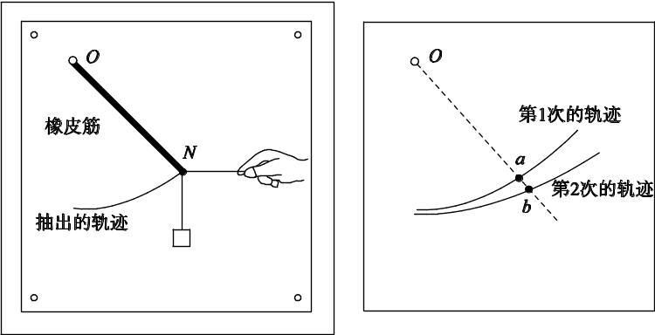
(题112图) (题113图)
两次实验记录的轨迹如题113图所示．过O点作一条直线与轨迹交于a、b两点，则实验中橡皮筋分别被拉伸到a和b时所受拉力F_{a}、F_{b}的大小关系为______．
(3)根据(2)中的实验，可以得出的实验结果有________(填写选项前的字母)．
A．橡皮筋的长度与受到的拉力成正比
B．两次受到的拉力相同时，橡皮筋第2次的长度较长
C．两次被拉伸到相同长度时，橡皮筋第2次受到的拉力较大
D．两次受到的拉力相同时，拉力越大，橡皮筋两次的长度之差越大
(4)根据小明的上述实验探究，请对验证力的平行四边形定则实验提出两点注意事项．
11．(1)(见下图，F_{合}＝4.6～4.9 N都算对) (2)F_{a}＝F_{b} (3)BD (4)橡皮筋拉伸不宜过长；选用新橡皮筋．(或：拉力不宜过大；选用弹性好的橡皮筋；换用弹性好的弹簧．)
[解析] (1)用力的图示法根据平行四边形定则作出合力并量出其大小．

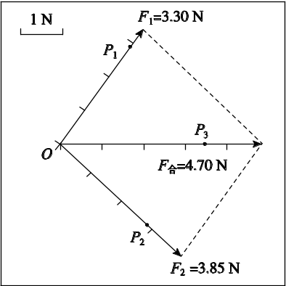
(2)画受力分析图如图所示，橡皮筋的拉力F与手的拉力F_{手}的合力F_{合}总与重力G平衡，故Fcos θ＝G，两次实验中的θ角相同，故F_{a}＝F_{b}.
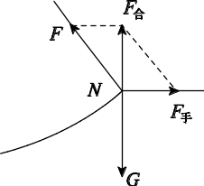
(3)根据两次描出的不同轨迹说明橡皮筋的长度与受到的拉力不成正比．两次受到的拉力相同时，橡皮筋第2 次的长度较长，A错误，B正确；两次被拉伸到相同长度时，橡皮筋第2 次受到的拉力较小，C错误；根据轨迹越向右相差越多，说明两次受到的拉力相同时，拉力越大，橡皮筋两次的长度之差越大，D正确．
．

